План-конспект занятия
педагога дополнительного образования
Кеменова Геннадия Николаевича
Объединение: «Хапкидо»
Программа: «Хапкидо»
Группа: 01-72
Дата проведения:27.12.2022
Время проведения: 16.50-18.20
Тема занятия: Тактическая подготовка. Расстановка игры в защите углом назад.
Цель занятия: развивать тактические приемы, необходимые для совершенствования функциональных возможностей организма, повышения уровня физической подготовленности обучающихся, улучшения показателей их физического развития.
Разминка:
Рекомендуемые упражнения:

Упражнение 1
Примите исходное положение – туловище естественно выпрямлено, ноги на ширине плеч, руки на поясе, голову держать прямо.
Из исходного положения выполните медленный поворот головы влево, затем вправо, вернитесь в исходное положение и выполните медленный наклон головы вперед, затем назад. Количество повторений 10–15 раз.
Упражнение эффективно разогревает мышцы шеи для дальнейшего выполнения упражнений.
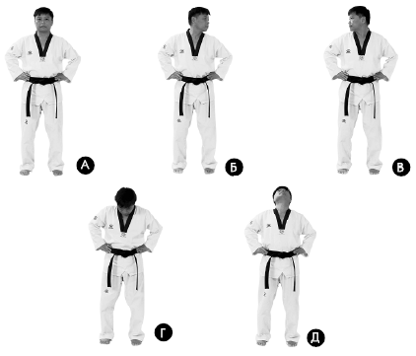

Упражнение 2
Примите исходное положение – туловище естественно выпрямлено, ноги на ширине плеч, руки согнуты в локтях на уровне груди, голову держать прямо.
Из исходного положения выполните на два счета энергичное отведение локтей назад так, чтобы соединились лопатки на спине, затем выпрямляя руки в стороны, выполните на два счета отведение прямых рук назад. Выполняйте упражнение в быстром темпе на четыре счета. Количество повторений 10–15 раз.
Упражнение эффективно разогревает и подготавливает мышцы верхнего плечевого пояса для дальнейшего выполнения упражнений.
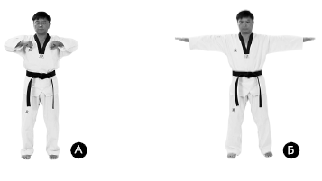

Упражнение 3
Примите исходное положение – туловище естественно выпрямлено, ноги на ширине плеч, руки выпрямлены в стороны, голову держать прямо.
Из исходного положения выполните энергичный поворот туловища, рук и головы вправо, стараясь максимально завести руки назад. Вернитесь в исходное положение. Выполните упражнение в другую сторону. Чередуйте повороты туловища вправо и влево. Выполняйте упражнение в среднем темпе. Количество повторений 10–15 раз.
Упражнение эффективно разогревает и подготавливает мышцы плечевого пояса, и поясничного отдела позвоночника для дальнейшего выполнения упражнений.
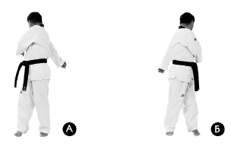

Упражнение 4
Примите исходное положение – туловище естественно выпрямлено, ноги на ширине плеч, руки свободно опущены воль туловища, голову держать прямо.
Из исходного положения соедините ладони рук вместе внизу перед собой и поднимите вверх до положения над головой, разъедините руки и опустите через стороны вниз в исходное положение. Выполните круговые махи перед собой, в среднем темпе. Количество повторений 10–15 раз.
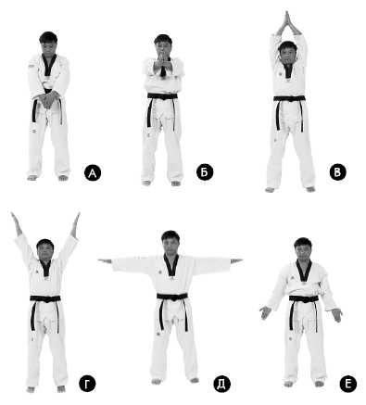

Упражнение 5
Примите исходное положение – туловище естественно выпрямлено, ноги на расстоянии 1,5 ширины плеч, руки выпрямлены в стороны, голову держать прямо.
Из исходного положения, наклоняя туловище вниз, выполните касание правой рукой левой стопы, левая рука выпрямлена вверх. Вернитесь в исходное положение и выполните упражнение в другую сторону. Во время наклона слегка разворачивайте туловище в сторону, взгляд направляйте на выпрямленную вверх руку. Во время выполнения упражнения сохраняйте прямое положение туловища и рук, не сгибайте ноги в коленном суставе. Старайтесь не задерживаться в исходном положении, выполняйте махи руками и наклоны туловища в среднем темпе. Количество повторений 10–15 раз.
Упражнение эффективно разогревает и подготавливает все мышечные группы плечевого пояса, туловища и ног для дальнейшего выполнения упражнений.
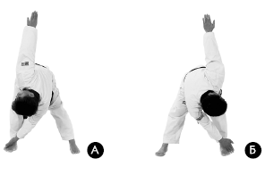

Упражнение 6
Примите исходное положение – туловище естественно выпрямлено, ноги на ширине плеч, руки слегка согнуты в локтях и, расположены на пояснице, голову держать прямо.
Из исходного положения выполните выпад правой ногой в правую сторону, стопы плотно прижаты к поверхности. Во время выполнения выпада, надавливая руками на поясницу, подайте таз вперед. Вернитесь в исходное положение и выполните упражнение в другую сторону. Чередуйте выпады вправо и влево. Темп выполнения средний. Количество повторений 10–15 раз.
Упражнение разогревает и подготавливает мышцы и суставы поясничного и тазобедренного отделов позвоночника для дальнейшего выполнения упражнений.
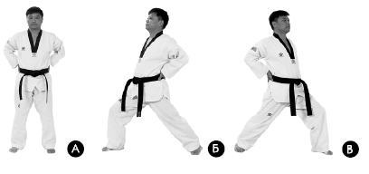

Упражнение 7
Примите исходное положение – туловище естественно выпрямлено, ноги на ширине плеч, руки согнуты в локтях и расположены на поясе, голову держать прямо.
Из исходного положения выполните вращение бедрами сначала по часовой стрелке, затем против часовой стрелки. Выполните упражнение в медленном темпе. Количество повторений 10–15 раз.
Упражнение разогревает и подготавливает мышцы тазобедренного и поясничного отделов позвоночника для дальнейшего выполнения упражнений.
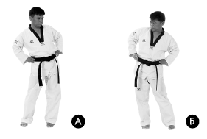

Упражнение 8
Примите исходное положение – туловище естественно выпрямлено, ноги на ширине плеч, руки слегка согнуты в локтях и расположены на пояснице, голову держать прямо.
Из исходного положения выполните медленный прогиб назад в поясничном отделе позвоночника. Вернитесь в исходное положение. Не задерживаясь, выполните медленный наклон туловища вперед, коснитесь ладонями поверхности. Снова вернитесь в исходное положение. Чередуйте выполнение наклонов вперед и назад. Темп выполнения средний, с постепенным увеличением амплитуды движения. Количество повторений 10–15 раз.
Упражнение разогревает и подготавливает мышцы спины, поясницы, бедер и подколенных сухожилий для дальнейшего выполнения упражнений.
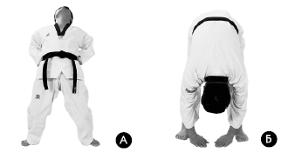

Упражнение 9
Примите исходное положение – туловище естественно выпрямлено, ноги на ширине плеч, руки опущены вдоль туловища, голову держать прямо.
Из исходного положения, сгибая левую ногу в коленном суставе, выполните полуприсед, правая нога прямая, стопа натянута на себя. Упираясь руками в колени наклоните туловище к правой ноге и выполните пружинящие наклоны туловища вниз в количестве 10–15 раз. Вернитесь в исходное положение и выполните упражнение в другую сторону. Темп выполнения средний.
Упражнение растягивает голеностоп, подколенные сухожилия, мышцы задней поверхности бедра.
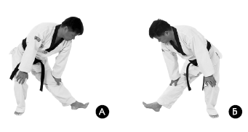

Упражнение 10
Примите исходное положение – ноги вместе, стопы соединены, туловище наклонено вперед, спина прямая, руки расположены на коленях.
Из исходного положения, сгибая ноги в коленном суставе, выполните приседание, стопы от поверхности не отрывать, затем выпрямляя ноги, выполните надавливание на колени руками в конечной точке разгибания ног. Выполняйте приседание с надавливанием на колени в энергичном темпе. Количество повторений 10–15 раз.
Упражнение эффективно разминает и разогревает ноги в коленном суставе.
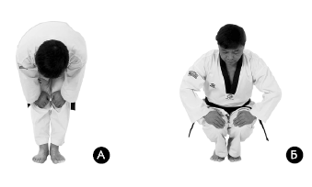

Упражнение 11
Примите исходное положение – ноги вместе и слегка согнуты в коленном суставе, стопы соединены, туловище наклонено вперед, руки расположены на коленях.
Из исходного положения выполните круговые вращения в коленях по часовой стрелке и против часовой стрелки. Количество повторений 10–15 раз. Темп выполнения медленный.
Упражнение эффективно разминает и разогревает ноги в коленном суставе, подготавливая для дальнейшего выполнения упражнений.
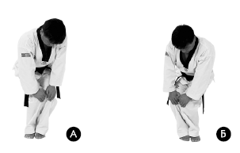

Упражнение 12
Примите исходное положение – туловище естественно выпрямлено, ноги на расстоянии две ширины плеч, руки опущены вдоль туловища.
Из исходного положения, сгибая правую ногу в коленном суставе, сядьте в глубокий выпад. Правая стопа плотно прижата к поверхности, левая, пяткой упирается в пол. Выполните энергичные покачивания тазом вниз. Вернитесь в исходное положение и выполните упражнение на другую ногу. Темп выполнения средний. Количество повторений 10–15 раз.
Упражнение эффективно растягивает и разогревает паховые мышцы, а также мышцы внутренней и задней поверхности бедер, подготавливая ноги для дальнейшего выполнения упражнений.
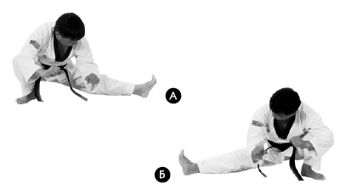

Упражнение 13
Примите исходное положение – туловище естественно выпрямлено, ноги на расстоянии две ширины плеч, руки в свободном положении.
Из исходного положения, упираясь руками в поверхность, медленно опускайте таз вниз, до положения «поперечный шпагат». В максимально низкой для вас точке выполните энергичные пружинящие покачивания таза вниз. Затем опустите ягодицы на поверхность и широко разведите ноги в стороны, расслабьте паховые мышцы и мышцы задней, передней и внутренней поверхности бедер энергичными похлопываниями кулаками по мышцам бедер. Из этого положения выполните пружинящие наклоны туловища сначала к правой и левой ноге, затем слегка разворачивая туловище, наклоны за правой и левой ногой. Наклоны к ногам выполняйте в среднем темпе с постепенным увеличением амплитуды движений. Количество повторений 15–20 раз.
Упражнение растягивает, разогревает и подготавливает все мышечные группы бедер для дальнейшего выполнения упражнений.
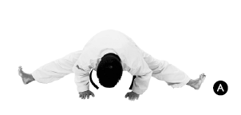

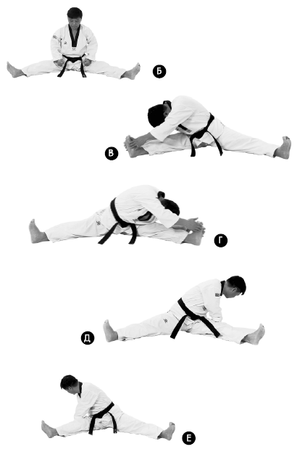

Упражнение 14
Примите исходное положение – сидя на поверхности, левая нога выпрямлена перед собой, правая согнута в колене и заведена назад за спину, руки в свободном положении.
Из исходного положения, обхватив пятку левой ноги руками, выполните энергичные пружинящие наклоны туловища вперед к ноге. Задержитесь в наклоне на 5-10 секунд и поменяйте положение ног. Выполните упражнение на другую ногу. Темп выполнения средний с постепенным увеличением амплитуды движений. Количество повторений 10–15 раз на каждую ногу.
Упражнение эффективно растягивает и разогревает мышцы задней поверхности бедер и подколенные сухожилия, подготавливает мышцы ног для дальнейшего выполнения упражнений.
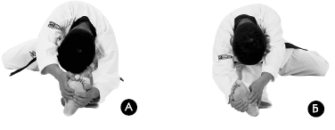

Изучение нового материала.
Теория.
1.Тактическая подготовка.
Основа тактики Хапкидо - активная самооборона, применяющая болевые и удушающие приёмы, воздействие на активные точки, удары руками и ногами. Хапкидо изучает противодействие другим видам боевых искусств. Традиционное оружие Хапкидо - короткая палка, шест, нож, меч, верёвка и клюка. В некоторых стилях Хапкидо изучают метание предметов, нунчаку, парные мечи и некоторые другие виды оружия.
Хапкидо содержит боевые методы ведения боя на ближней, средней и дальней дистанции против одного или группы противников. Основной метод боя в Хапкидо - использование и пресечение силы противника, круговые передвижения, динамичные жесткие удары руками и ногами.
Болевые захваты.
Диапазон болевых захватов и удержаний применяемых в Хапкидо достаточно широк. Существуют различные формы болевого воздействия на суставы, мышцы, связки, сухожилия, кожу. Болевые захваты и удержания применяются в сочетании с перемещениями, ударами и бросками. Это даёт большую вариативность их применения, как в защите, так и в атаке по отношению к одному или нескольким противникам.
Броски и падения.
Изучение бросков в сочетании с болевыми захватами и удержаниями, перемещениями, ударами увеличивает вариативность боевых действий, как в защите, так и в атаке по отношению к одному или нескольким противникам. В Хапкидо изучаются несколько видов бросков. Болевые броски, в которых первоначальное выведение из равновесия происходит за счёт боли причиняемой противнику. Инерционные броски, которые проводятся за счет использования силы атакующего противника. Силовые броски, в которых первоначальное выведение из равновесия производится за счёт толчков, рывков, тяг, подъёмов, скручиваний и т.д. Бросками называются техники связанные с отрывом противника от земли с его последующим падением. В связи с этим при изучении техники бросков огромное внимание уделяется технике падений и самостраховок.
Удары ногами.
В Хапкидо большой диапазон техник ударов ногами. В бою на ближней и средней дистанции предпочтение отдаётся жёстким формам атаки различными частями пятки или ребром стопы в нижний уровень, с акцентом на точность попадания в уязвимые точки. Атаки с дальней дистанции могут начинаться ударами в прыжке или комбинированные ударами. В большей части комбинирование ударов ногами происходит с захватами, болевыми приёмами и бросками,как правило, в разные стороны, для боя с несколькими противниками. Удар формируется за счёт вложения своего центра тяжести в удар. Большая часть ударов выполняется с проносом бьющей ноги.
Удары и защитные действия руками.
Сущёствует большое многообразие различных действий руками. Зачастую предпочтение отдается открытой ладони. Так как открытая ладонь может не только бить, но хватать. Но при этом нельзя недооценивать значение и важность ударов кулаками или любой другой частью тела. Бойцы Хапкидо владеют всеми видами техник в равной мере,понимая, что одно и тоже движение может быть ударом или захватом, блоком или броском. Применения их в бою используют разную высоту целей, различные направления, комбинирование с ударами ногами, бросками, болевыми захватами.
Оружейные техники.
В Хапкидо используют традиционные виды оружия: танбон (короткая палка, около 30 см, с петлей в ручке), пояс, нож, меч, шест, клюка. А также метание различных предметов. Любой из этих видов оружия применяется для защитных и атакующих целей. В базовой программе обучения, изучаются основные способы владения этими видами оружия, сочетание с остальной техникой Хапкидо, применение оружейнных техник на общей двигательной базе, использование подручных средств.
Техника воздействия на точки болевого воздействия.
Очень часто при выполнении болевых захватов, бросков и ударов в практике Хапкидо используются точки и зоны болевого воздействия. В практике восточной медицины эти точки используются для лечения.
Дыхательные упражнения.
Глубокое дыхание в сочетании и с паузами задержки дыхания. Его используют как основное упражнение, которое приводит в движение через тело внутреннюю энергию КИ. Также его используют в качестве разогревающего упражнения в начале тренировки. В качестве дополнения к различным физическим и ментальным дисциплинам и хорошего подспорья для здоровья. Легкая для изучения, и тем не менее эффективная техника дыхания может быть ценным дополнением к любой практике боевых искусств.

2. Изучение правил игры с мячом. Расстановка игроков в защите углом назад.
3. Домашнее задание. Выполнение упражнений с 1 по 14.
4. Обратная связь. Фото или видео самостоятельного выполнения упражнений отправлять на э/п metodisnduz@mail.ru для Кеменова Г.Н.

